# 图片包含 标牌 已生成极高可信度的说明现代检测技术

# 第一次实验报告

马茂原 2216113438 李相宜 2215015011 刘南江 2213712764

## 实验目的

1. 了解应变力传感器的应用及电路标定。
2. 利用芯片模块设计完成一个虚拟仪器（信号发生器），实现李沙育图形。

## 实验内容及原理

1. **虚拟仪器设计样例：李沙育图形。**

若将两路不同相位的同频正弦波信号分别作为X轴和Y轴信号输入X-Y信号示波器，其信号波形是一个椭圆，称为李沙育图形。

### 直流全桥称重

**实验内容：**通过对电路调节使电路输出的电压值为质量对应值，成为一台原始电子秤。

**实验原理：**

1. **应变片**由应变敏感元件、基片和覆盖层、引出线三部分组成，如图1所示。应变敏感元件一般由金属丝、金属箔（高电阻系数材料）组成，它把机械应变转化成电阻的变化。基片和覆盖层起固定和保护敏感元件、传递应变和电气绝缘作用。

本实验采用的是金属箔式应变片。由于金属箔应变片厚度小、工作电流大、寿命长、易批量生产，在应力测量中应用广泛。它是利用光刻、腐蚀等技术将厚约0.003～0.01mm的金属箔片制成所需图形的敏感栅。

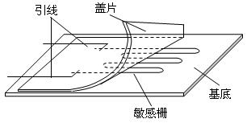

图1 金属丝式应变片结构

1. **应变效应**：当金属丝在外力作用下发生机械变形时，其电阻值将发生变化，这种现象称为金属的电阻应变效应。

设有一根长度为l、截面积为S、电阻率为的金属丝，由电阻计算公式，偏微分，及材料力学等知识推得：



称金属电阻的灵敏系数，受两个因素影响，一个是（1+），它是材料的几何尺寸变化引起的，另一个是，是材料的电阻率随应变引起的（称“压阻效应”）。对于金属材料而言，以前者为主，则

用应变片测量受力时，将应变片粘贴于被测对象表面上。在外力作用下，被测对象表面产生微小机械变形时，应变片敏感栅也随同变形，其电阻值发生相应变化。通过调理转换电路转换为相应的电压或电流的变化，根据上式，可以得到被测对象的应变值= ，而根据应力应变关系：，可以测得应力值。

上式中为测试的应力，E为材料弹性模量。

（3）**直流电桥**的基本形式如图2所示。，，，为电桥的桥臂电阻，为其负载（可以是测量仪表内阻或其他负载）。当→∞时，电桥的输出电压  应为



当电桥平衡时，=0，由上式可得到  = 。

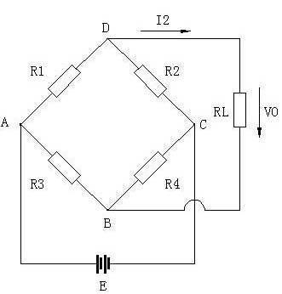

图2：直流电桥

**单臂直流电桥**

所谓单臂就是电桥中一桥臂为电阻式传感器，且其电阻变化为，其它桥臂阻值固定不变，这时电桥输出电压≠0（此时电桥为开路状态），则不平衡电桥输出电压为 ：



设桥臂比 n=



电桥灵敏度的定义为 ：



当 n=1时，可求得最大。也就是说，在电桥电压 E确定后，当=，=时，电桥电压灵敏度最高。

**差动直流电桥（半桥式）**

若图1-1中支流电桥的相邻两臂为传感器，即和为传感器，并且其相应变化为和，则该电桥输出电压≠0，当=，=，=时，则得：



上式表明，与成线性关系，比单臂电桥输出电压提高一倍，差动电桥无非线性误差，而且电压灵敏度为：



比使用一只传感器提高了一倍，同时可以起到温度补偿的作用。

**双差动直流电桥（全桥式）**

若图1-1中直流电桥的四臂均为传感器，则构成全桥差动电路。若满足===则输出电压和灵敏度为：





由此可知，全桥式直流电桥是单臂直流电桥的输出电压和灵敏度的4 倍，是半桥式直流电桥的输出电压和灵敏度的2倍。非线性误差和温度误差均得到改善。

## 实验器材

1. 开放式传感器实验箱；
2. 应变式传感器；
3. 砝码一盒；
4. 连接线若干；
5. 万用表。

## 实验步骤

1. **虚拟仪器设计李沙育图形**

在DRVI中用两片数字。信号发生器芯片产生同频的正弦波信号，然后用一片旋钮芯片控制其中一个数字信号发生器芯片的相位，最后用一片X-Y曲线显示芯片显示李沙育图形就可以了。转动旋钮就可以产生出不同相位差的正弦波信号合成的李沙育图形。

运行DRVI主程序，点击DRVI快捷工具条上的"联机注册"图标，选择其中的“DRVI采集器主卡检测（USB）”进行软件注册。从芯片表中拖拉软件芯片到软件面板上，熟悉软件芯片的放置、移动、连线和删除操作；然后采用DRVI上的软件芯片搭建一个李沙育图形实验演示系统。并将设计完成的虚拟仪器实验系统存盘保存。

### 直流全桥称重

（1） 根据仪表放大电路原理图，将应变式传感器的上方两应变片接入电路板上的 R24、R27，将下方的应变片接入电路板上的R25、R26，构成一个全桥电路。检查接线无误后，接通电源。使用万用表测量IN0与IN1之间的电压，调节电位器R28（100R电位器），使IN0与 IN1之间的电压差为零，这一步我们称之为电桥调零。

（2）将**仪表放大电路**的输出端接到**反相比例放大电路**的输入端，用万用表测**反相比例放大电路**的输出端电压。根据图1-2**仪表放大电路**的增益计算公式  ，我们可以知道，前级由三运放组成的放大器中，由于R30已经固定，放大器的放大系数由R29（1K电位器）决定，当R29趋于0时，其放大系数最大。这时放大器输出电压约为电源电压（其极性取决于IN0与IN1的电位差极性）。为确定具体的放大系数和避免放大器的饱和输出，这里我们可以先将R29逆时针调节至顶，其阻值大约为1K欧。因此前置放大器其放大系数约为201。后级的**反相比例放大电路**其放大倍数由R40（100K电位器）决定，为确定反相比例放大器的具体的放大系数和避免反相比例放大器的饱和输出，此时我们将R40逆时针调切至顶。其阻值大约为0欧，后级的放大倍数约为1。由于引入了两级放大器，在调整时，增加了不确定性。因此，在调节之初，我们先将前级的电位器调整到最大，后级的电位器调整至最小，固定两级的放大倍数。

（3）直接使用万用表测量**反相比例放大电路**的输出端电压。调节R42（10K电位器），使输出电压为零，我们称之为输出调零。

（4）完成以上步骤后，整个电桥电路完成了初始调整工作。可以进行下一步的称重实验，放置100g砝码到桥臂托盘上，看电压的变化量。如果电压变化量非常小，那么先顺时针调节电位器R40，改变后级放大电路的增益（放大倍数）。如果变化量在200mV左右即可。**请注意，当改变R40阻值时，R42的阻值也要再次调整，才能满足反相比例放大电路输出为零的要求**。如果调整R40的阻值，输出的电压变化量仍然满足不了要求，将R40顺时针调节至顶，再调节R29，使输出电压变化压到要求。**请注意，当改变R29阻值时，R42的阻值也要再次调整，才能满足反相比例放大电路输出为零的要求。**调好后R29，R40保持不变，方便跟后面的实验数据进行比较。

## 实验数据及结果

1. **虚拟仪器设计样例：李沙育图形。**

**DRVI 3.1版本**

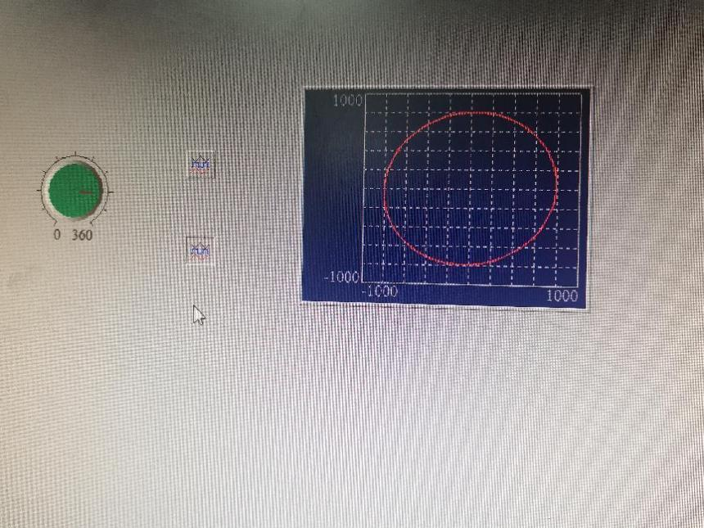

**图3 同频率 同幅值 改变相位（1）**

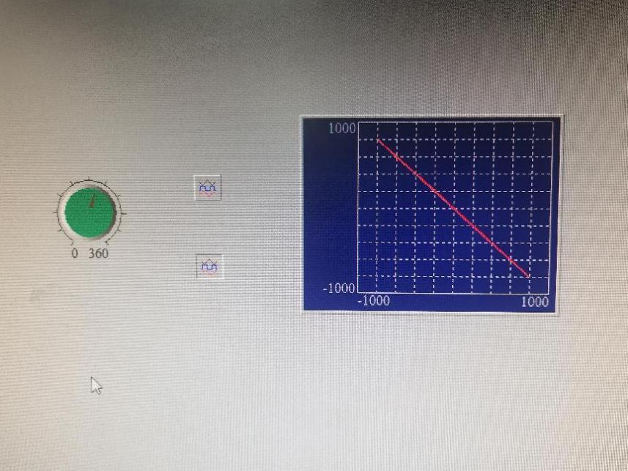

**图4 同频率 同幅值 改变相位（2）**

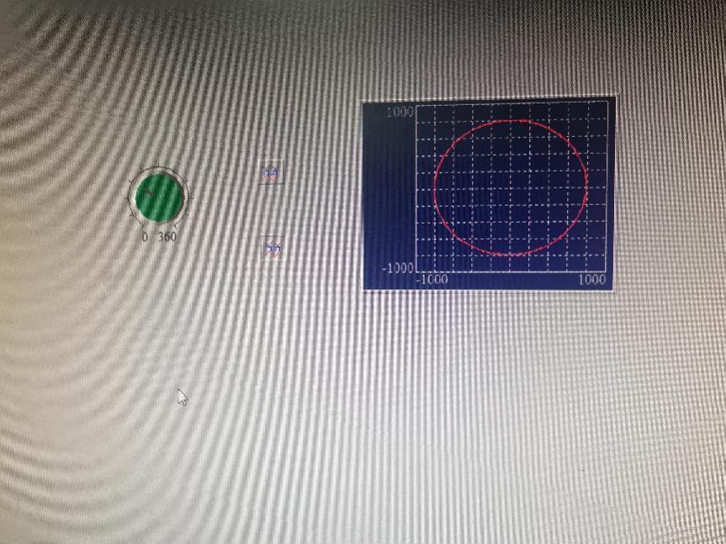

**图5 同频率 同幅值 改变相位（3）**

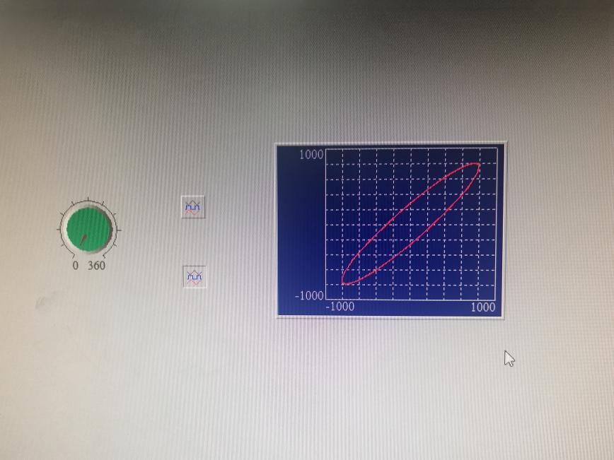

**图6 同频率 同幅值 改变相位（4）**

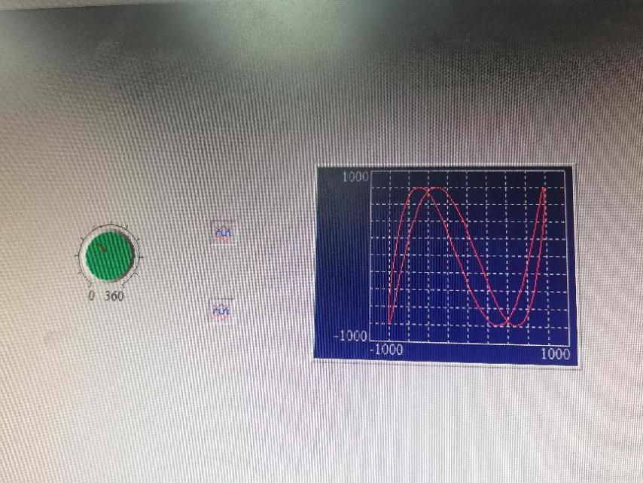

**图7 将频率变为原频率的3倍**

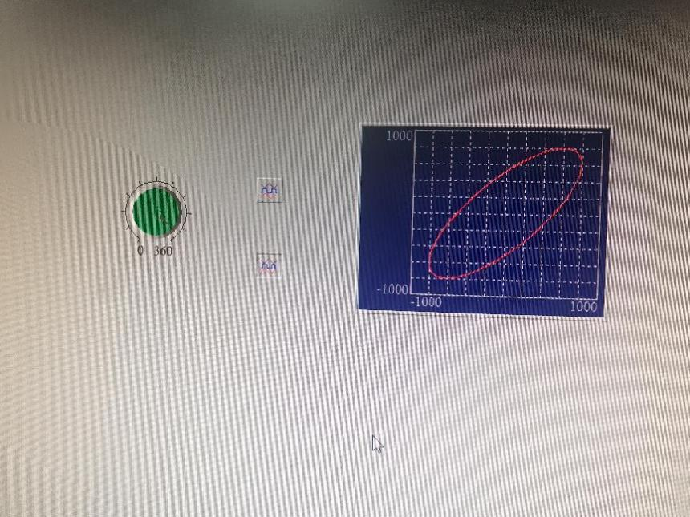

**图8 将幅值变为原幅值的2倍**

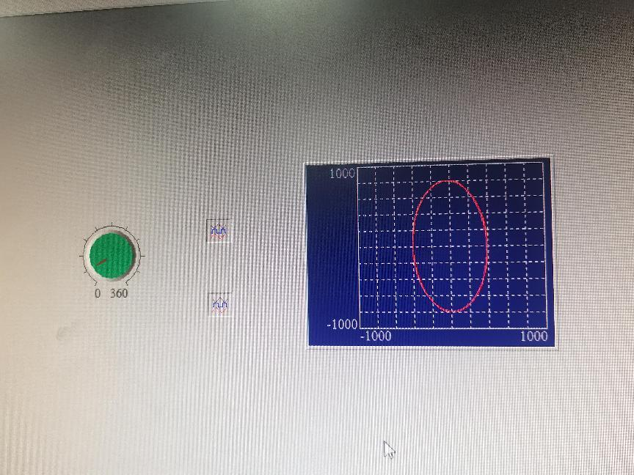

**图9 将幅值变为原赋值的1/2**

**DRVI 4.5 版本**

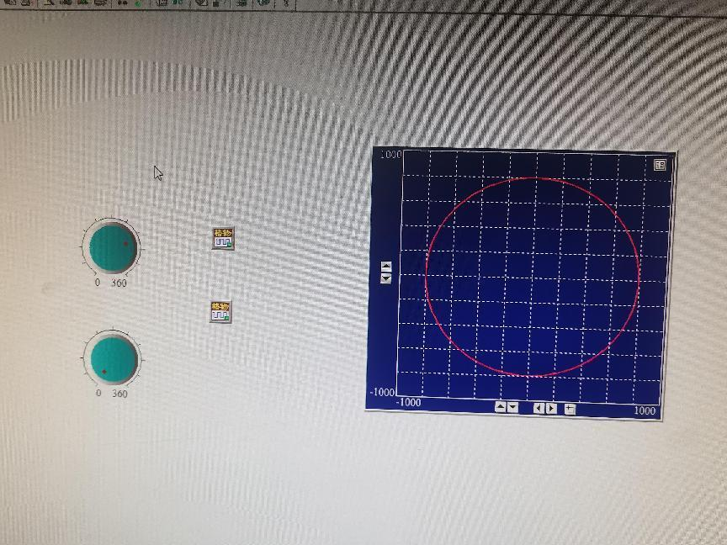

**图10 同频率 同幅值 改变相位（1）**

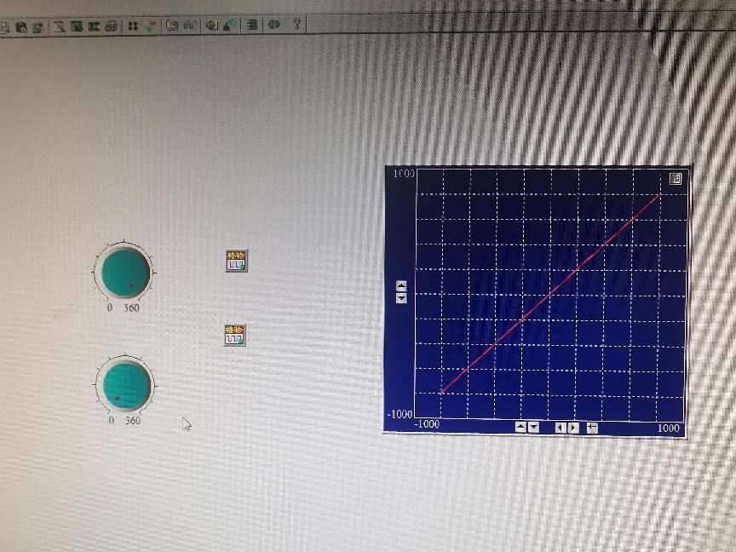

**图11 同频率 同幅值 改变相位（2）**

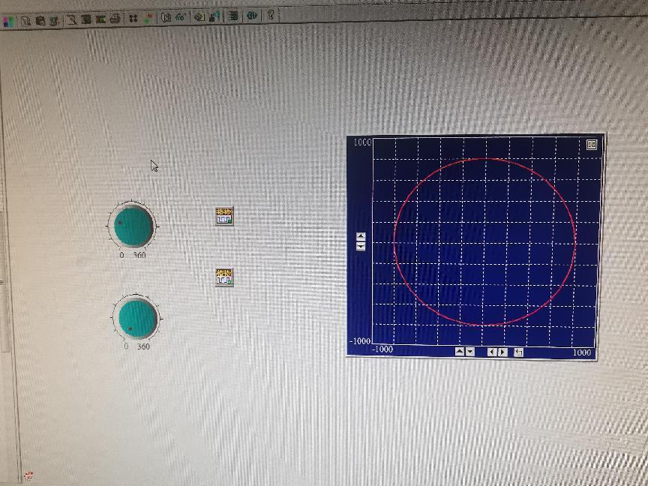

**图12 同频率 同幅值 改变相位（3）**

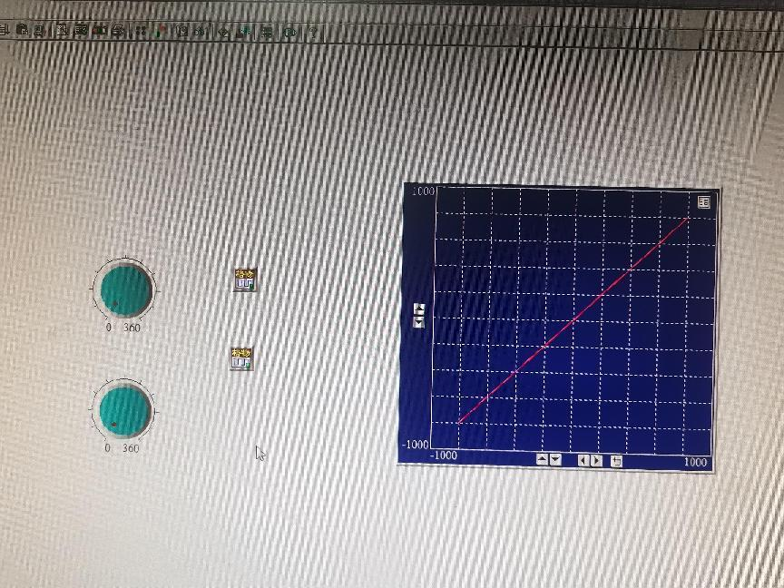

**图13 同频率 同幅值 改变相位（4）**

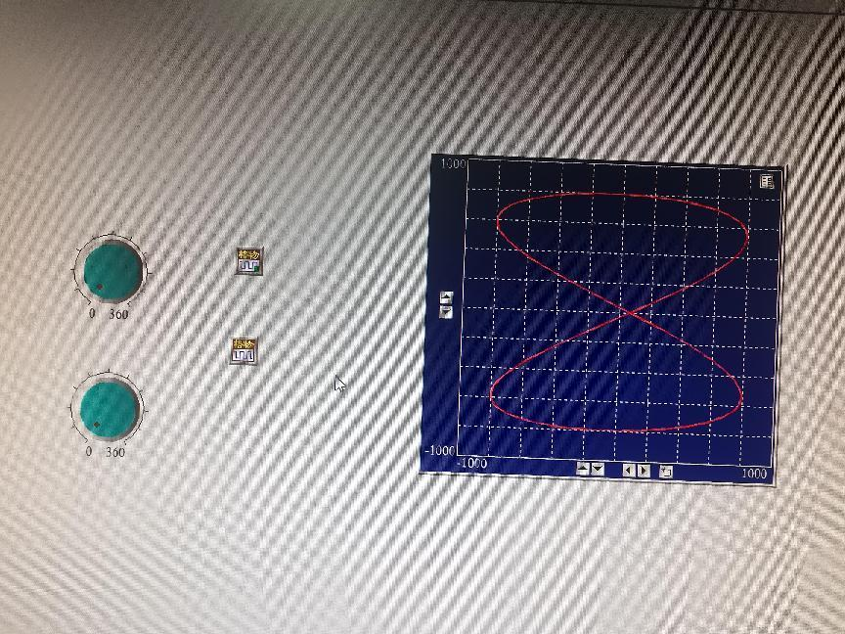

**图14 将频率改为原频率的2倍**

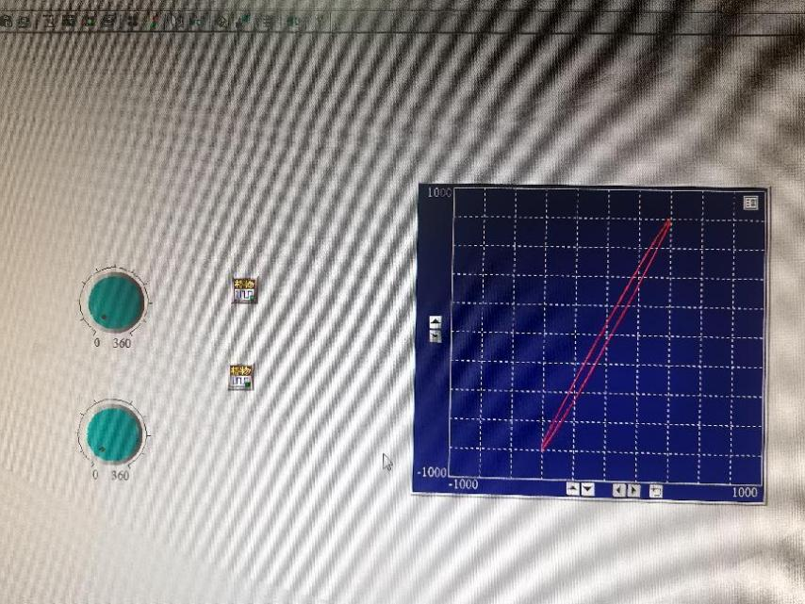

**图15 将幅值改为原幅值的2倍**

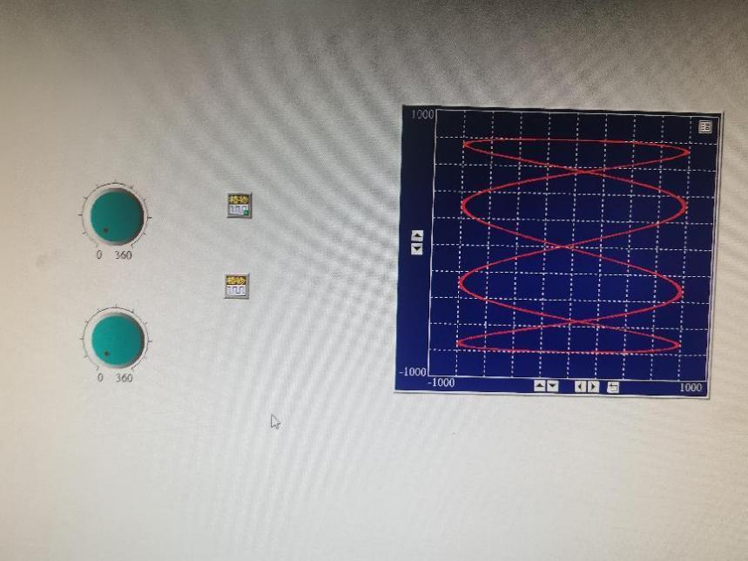

**图16 将频率改为原频率的4倍**

### 直流全桥称重

变化率约200mv/100g时，记录数据如下：

|  |  |  |  |  |  |  |  |
| --- | --- | --- | --- | --- | --- | --- | --- |
| 质量X/g | 0 | 100 | 150 | 200 | 300 | 400 | 500 |
| 电压Y/V | 0 | 0.20 | 0.30 | 0.40 | 0.59 | 0.79 | 0.98 |

拟合直线Y=0.002X+0.004，R^2=0.9999

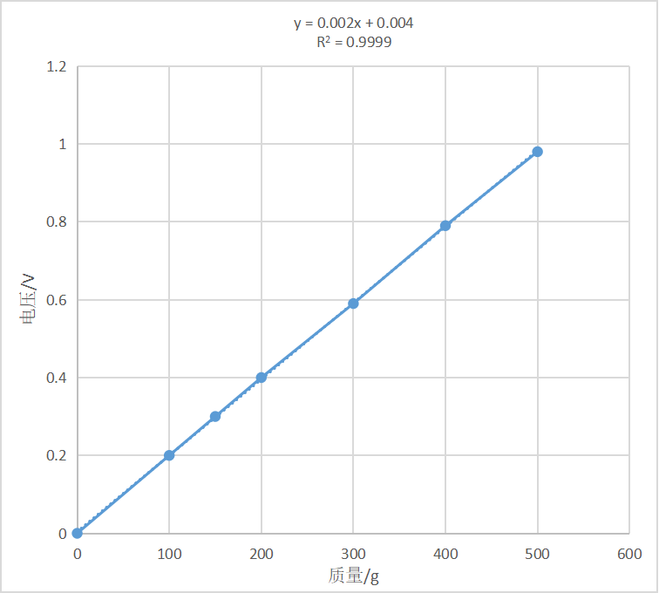

变化率约500mv/100g时，记录数据如下：

|  |  |  |  |  |  |  |  |
| --- | --- | --- | --- | --- | --- | --- | --- |
| 质量X/g | 0 | 100 | 150 | 200 | 300 | 400 | 500 |
| 电压Y/V | 0.01 | 0.48 | 0.70 | 0.93 | 1.39 | 1.85 | 2.30 |

拟合直线Y=0.0046X+0.0151，R^2=1

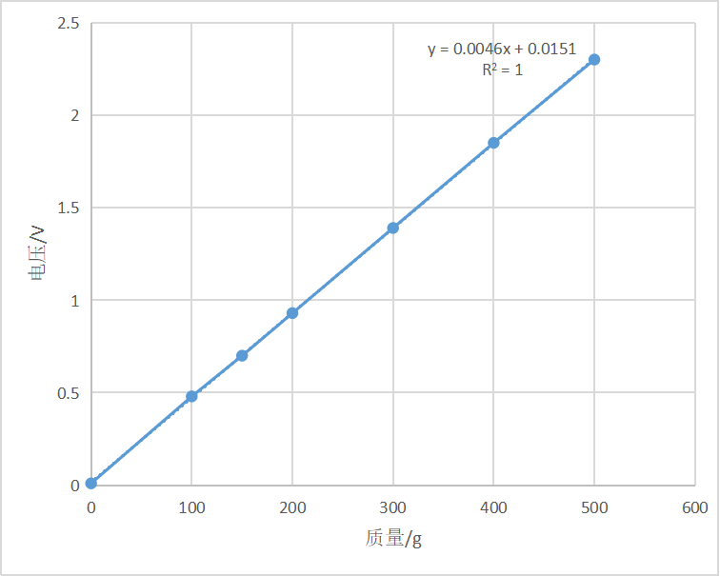

变化率约2V/100g时，记录数据如下：

|  |  |  |  |  |  |  |  |
| --- | --- | --- | --- | --- | --- | --- | --- |
| 质量X/g | 0 | 100 | 150 | 200 | 300 | 400 | 500 |
| 电压Y/V | 0.00 | 2.00 | 3.00 | 4.00 | 5.99 | 7.99 | 9.94 |

拟合直线Y=0.0199X+0.0119，R^2=1

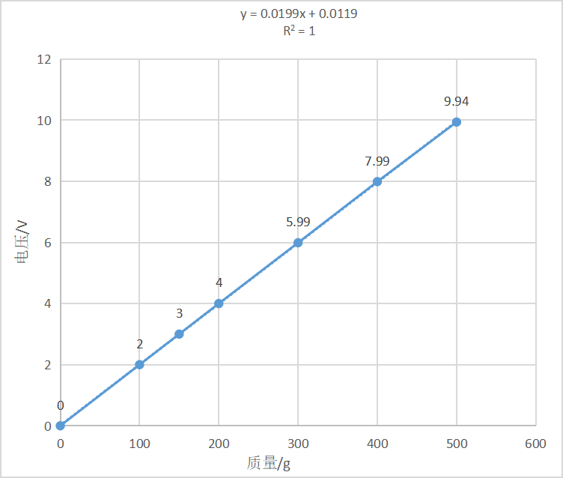

## 思考题

1. 什么是虚拟仪器，其本质特征是什么?

答：虚拟仪器技术利用高性能的模块化硬件，结合高效灵活的软件来完成各种测试、测量和自动化的应用。其特征为技术性能高、扩展性强、开发时间少。

2.什么是基于组件的应用软件开发，它和传统的基于编程语言的应用软件开发有什么区别和特点?

答：基于组件的开发是现今软件复用理论实用化的研究热点，在组件对象模型的支持下，通过复用已有的构件，软件开发者可以快速构造应用软件。其特点是可以节省时间和经费，提高工作效率。

3. 简述DRVI可重构虚拟仪器平台的工作原理。

答：DRVI的主体为一个带软件控制线和数据线的软主板，其上可插接软仪表盘、软信号发生器、软信号处理电路、软波形显示芯片等软件芯片组，并能与A/D卡、I/o卡等信号采集硬件进行组合与连接。

## 实验总结

本次实验包括两个部分:虚拟仪器设计和直流全桥称重实验。

1. 虚拟仪器设计部分

利用DRVI软件平台搭建了一个可以产生李沙育图形的虚拟示波器系统。通过调节正弦波的频率、幅值和相位差,可以生成不同的李沙育图形。这种基于模块化组件的软件开发方式,具有开发周期短、可重构性强的优点。

2. 直流全桥称重实验部分

使用应变式传感器构建了一个全桥电路,通过调节前置放大电路和反相比例放大电路的增益,使得整个电路的输出电压与加载质量呈现很好的线性关系。在三组不同的增益设置下,分别测试了0-500g质量范围内的输出电压,拟合直线的R^2值均接近1,表明线性拟合效果良好。该实验体现了应变式传感器在称重领域的应用。

通过这两个实验,我们加深了对虚拟仪器技术和应变式传感器原理的理解,掌握了相关的电路设计和调试方法,为后续相关实验课程的学习打下了基础。